**MEGHÍVÓ**

**„Iparkodjunk, gyerekek!”**

**című rendezvényre**

**2016.03.02.**

**14.00**

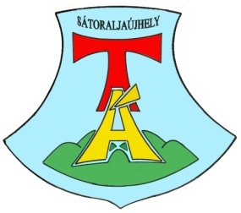

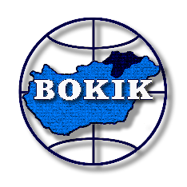

A Trefort Ágoston Szakképző Tagiskola és a BOKIK Sátoraljaújhelyi Képviselete által megrendezésre kerülő

**„Iparkodjunk , gyerekek”**

című rendezvényre

tisztelettel meghívjuk.

A rendezvény keretében sor kerül a

**„Szakik régen és ma „**

címen kiírt rajzpályázat nyerteseinek díjazására.

További programok:

* szakács- pincér tanműhely látogatás és mézeskalács készítés
* ipari gépész szakma munkafolyamatok bemutatója, személyes emléktárgy készítés
* eladó szaktanterem bemutatása, díszcsomagolás készítés

**Program menete:**

14.00 -14.05 Köszöntő

14.05-14.20 „Szakik régen és ma „ címen kiírt rajzpályázat

nyerteseinek díjazása

14.20-14.40 szakács- pincér tanműhely látogatás, szakma bemutató

14.40-15.00 ipari gépész szakma bemutató

15.00-15.20 eladó szakma bemutató

15.20.15.30 Program zárás